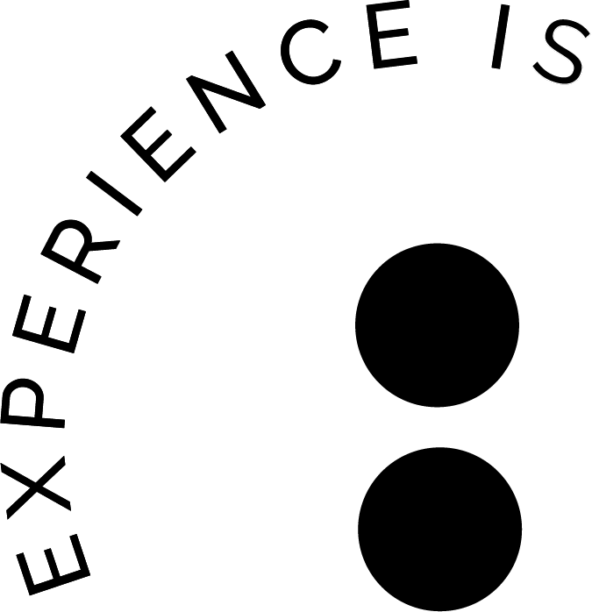

#Giffoni2019 & “EXPERIENCE IS” INSIEME PER PARLARE A MILLENNIALS E GENERAZIONE Z
Una media partnership tra Giffoni Experience ed Experience Is, la prima social media property only di Condé Nast Italia
Nuova generazione di giffoners, nuova generazione di utenti, nuovi bisogni condivisi sul web: è da queste esigenze che prende il via la collaborazione tra GIFFONI EXPERIENCE ed EXPERIENCE IS, realtà social di Condé Nast Italia. Molto più di un magazine digitale, Experience IS parla ai Millennials e alla Generazione Z delle loro passioni, esperienze e sentimenti, con focus specifici su cinema, serie TV e musica, attraverso il racconto dei talenti più brillanti del momento.
Un rapporto che si concretizza con la presenza della giovanissima influencer Maddalena Sarti, da tempo ambassador di Experience IS che racconterà la sua avventura al Festival giunto ormai alla 49esima edizione. Conosciuta dal grande pubblico per aver partecipato al reality Il Collegio, Maddalena Sarti è seguitissima su Instagram con ben 509mila followers e è stata recentemente la protagonista del videoclip di Alfa “Testa tra le nuvole Parte 1“.
Experience IS conta 331mila follower su Facebook e 247mila su Instagram. A rappresentare il brand a Giffoni sarà il direttore, Francesca Zaccagnini, che modererà un talk in cui un giovane talento ospite del Festival si racconterà per la prima volta senza filtri in modo sincero e appassionato.
--
Ufficio Comunicazione Giffoni Experience
Tel. +39 089 8023204 - +39 089 8023239
Fax: +39 089 8023210
Web: www.giffonifilmfestival.it
Email: comunicazione@giffoniff.it
Via Aldo Moro, 4 - 84095 - Giffoni Valle Piana (SA)

